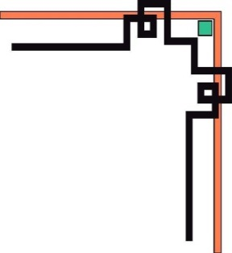

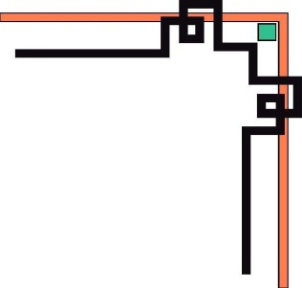






UỶ BAN NHÂN DÂN THÀNH PHỐ HỒ CHÍ MINH
TRƯỜNG ĐẠI HỌC SÀI GÒN
KHOA CÔNG NGHỆ THÔNG TIN

—🙐🕮🙐—



MÔN HỌC: PHÂN TÍCH DỮ LIỆU

BÀI TẬP NHÓM

ĐỀ TÀI: PHÂN TÍCH DỮ LIỆU CHAPTER 13 VÀ MỤC LỤC A

THÀNH VIÊN
LƯƠNG THANH TUẤN – 3122410447

GIẢNG VIÊN HƯỚNG DẪN: ĐỖ NGỌC TÀI

TP. HỒ CHÍ MINH, 9/2025

MỤC LỤC
DANH MỤC HÌNH ẢNH 1
DANH MỤC BẢNG BIỂU 2
LỜI CẢM ƠN 3
I. GIỚI THIỆU CHUNG 4
1. Lý do chọn đề tài 4
2. Mục tiêu xây dựng đề tài 5
3. Bảng phân công công việc 5
3.1. Bảng tiến độ làm việc 5
3.2. Bảng phân công chi tiết 5
II. PHÂN TÍCH DỮ LIỆU 6
1. Lấy dữ liệu 6
2. Khám phá dữ liệu 6
3. Kiểm tra tính toàn vẹn của dữ liệu 7
4. Các tính chất thống kê dữ liệu số 7
4.1. Các cột chiếm tỷ lệ giá trị 0 cao 8
5. Tần số xuất hiện trên dữ liệu phân lớp 10
6. Mối liên hệ giữa các tính chất 10
7. Hiển thị dữ liệu 11
III. Các câu hỏi khám phá dữ liệu 12
1. Các cột nào ảnh hưởng lớn đến tỷ lệ mắc bệnh? 12
2. Glucose tăng thì các biến nào sẽ có xu hướng gia tăng, vì sao? 13
3. So sánh phụ nữ mang bầu hay không mang bầu sẽ tỷ lệ mắc bệnh hơn? 14
4. Độ tuổi nào thì sẽ có tỷ lệ mắc bệnh cao? 15
TÀI LIỆU THAM KHẢO 16

DANH MỤC HÌNH ẢNH
Hình 1. Thông tin dữ liệu 6
Hình 2. Tính toàn vẹn của dữ liệu 7
Hình 3. Tính chất thống kê dữ liệu số 7
Hình 4. Tính chất thống kê dữ liệu số 8
Hình 5. Xử lý cột chiếm tỷ lệ cao 8
Hình 6. Xử lý cột chiếm tỷ lệ thấp 8
Hình 7. Tính chất thống kê dữ liệu số sau khi xử lý 9
Hình 8. Tỷ lệ sau khi xử lý 9
Hình 9. Tần số xuất hiện 10
Hình 10. Mối liên hệ giữa các biến 10
Hình 11. Độ phân tán của các cột 11
Hình 12. Phân phối trên Histogram 11
Hình 13. Mức độ ảnh hưởng với Outcome 12
Hình 14. Phân bố ảnh hưởng với Glucose 13
Hình 15. So sánh tỷ lệ chưa/đã mang bầu 14
Hình 16. So sánh tỷ lệ mắc bệnh theo nhóm tuổi 15

DANH MỤC BẢNG BIỂU
Bảng 1. Bảng tiến độ làm việc 3
Bảng 2. Bảng phân công chi tiết 3
Bảng 3. Bảng mô tả chi tiết dữ liệu 4

LỜI CẢM ƠN
Nhóm em xin gửi lời cảm ơn chân thành và sự tri ân sâu sắc đến thầy Đỗ Ngọc Tài, giảng viên khoa Công nghệ Thông tin – Trường Đại học Sài Gòn, vì đã tận tình giảng dạy và hướng dẫn nhóm em trong suốt quá trình học tập cũng như hoàn thành bài báo cáo cuối kỳ này. Những kiến thức chuyên môn cùng với những kinh nghiệm thực tế mà thầy đã truyền đạt cho chúng em trong suốt khóa học không chỉ là nền tảng vững chắc giúp nhóm em hoàn thành tốt bài báo cáo, mà còn là nguồn động lực để chúng em tiếp tục rèn luyện, phát triển trên con đường học tập và nghề nghiệp sau này.
Trong quá trình thực hiện bài báo cáo, thầy đã không chỉ giúp nhóm em định hướng đúng đắn, giải quyết những khó khăn vướng mắc, mà còn truyền đạt những kỹ năng quý báu trong cách tiếp cận vấn đề và phương pháp làm việc hiệu quả. Nhờ có sự chỉ bảo tận tình và sự quan tâm sát sao của thầy, nhóm em đã có cơ hội học hỏi thêm nhiều kiến thức mới, từ lý thuyết cho đến thực hành. Những gì nhóm em học được không chỉ nằm trong khuôn khổ của bài báo cáo này, mà còn là hành trang cần thiết để ứng dụng vào các dự án thực tế và trong suốt quá trình làm việc sau này.
Dù đã cố gắng hết sức, nhưng với sự hạn chế về kiến thức chuyên môn và kinh nghiệm thực tiễn, nhóm em khó tránh khỏi những thiếu sót trong bài báo cáo. Nhóm em xin kính mong thầy thông cảm và bỏ qua cho những sai sót đó. Nhóm em rất mong nhận được những góp ý, nhận xét từ thầy, không chỉ để hoàn thiện tốt hơn bài báo cáo này mà còn giúp nhóm em rút ra những bài học quý báu, bổ sung và củng cố thêm những kỹ năng, kiến thức cần thiết để chuẩn bị tốt hơn cho những dự án, bài tập lớn và đặc biệt là bài báo cáo tốt nghiệp sắp tới.
Một lần nữa, nhóm em xin gửi lời cảm ơn sâu sắc đến thầy Đỗ Ngọc Tài. Kính chúc thầy luôn dồi dào sức khỏe, hạnh phúc và thành công trong sự nghiệp giảng dạy, tiếp tục dẫn dắt nhiều thế hệ sinh viên trên con đường chinh phục tri thức và vươn tới những thành công mới. Chúng em luôn trân trọng và biết ơn sự tận tâm của thầy.

Nhóm em trân thành cảm ơn thầy!

GIỚI THIỆU CHUNG

Mục tiêu xây dựng đề tài
- Mục tiêu chung
- Phân tích khám phá về các bộ dữ liệu khác nhau ở chapter 13 và mục lục A.
- Mục tiêu cụ thể
- Nhìn tổng quan về dữ liệu và ý nghĩa của các cột
- Đặt ra các câu hỏi để khai phá dữ liệu và trả lời dựa vào biểu đồ
- Xây dựng câu chuyện về dữ liệu

Bảng phân công công việc

Bảng tiến độ làm việc

STT | MÃ SV | HỌ TÊN | Email | TỈ LỆ PHẦN TRĂM
1 | 3122410447 | Lương Thanh Tuấn | aquattda@gmail.com | 100%

Bảng 1. Bảng tiến độ làm việc

Bảng phân công chi tiết
STT | HỌ TÊN | CÔNG VIỆC | TRẠNG THÁI
1 | Lương Thanh Tuấn | Xây dựng quy trình khai phá dữ liệu | Hoàn thành
 |  | Viết báo cáo | Hoàn thành
 |  | Tìm hiểu và đặt câu hỏi | Hoàn thành
 |  | Xác định vấn đề | Hoàn thành

Bảng 2. Bảng phân công chi tiết

PHÂN TÍCH DỮ LIỆU

Chapter 13

Bitly data from 1.USA
Tập dữ liệu này có nguồn gốc từ dịch vụ rút gọn URL Bitly. Vào năm 2011, Bitly đã hợp tác với trang web của chính phủ Hoa Kỳ là USA.gov để cung cấp nguồn cấp dữ liệu ẩn danh thu thập từ những người dùng rút gọn các liên kết kết thúc bằng .gov hoặc .mil. Dữ liệu mẫu được bảo tồn cho ví dụ của sách là một trong những tệp dữ liệu có sẵn dưới dạng ảnh chụp nhanh hàng giờ (hourly snapshots).
    - Khám phá dữ liệu
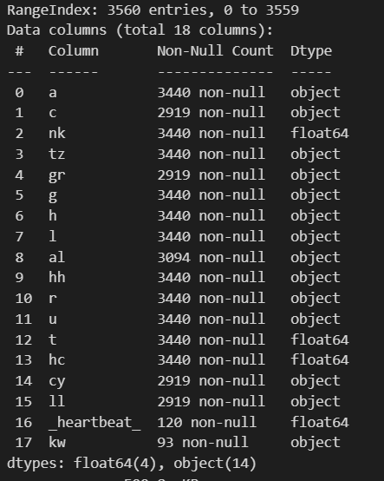
Hình 1. Thông tin dữ liệu
Bộ dữ liệu gồm 18 cột và 3560 dòng trong đó toàn bộ cột đều missing values.
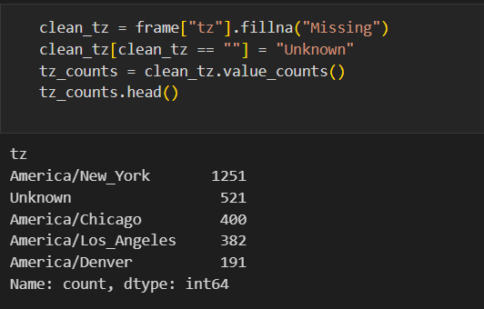
Hình 2. Thông tin múi giờ
Toàn bộ dữ liệu thì America/New_York có tới 1251 giá trị trong múi giờ, tiếp đến là giá trị không xác định (521) America/Chicago (400), America/Los_Angeles (382) và America/Denver (191).
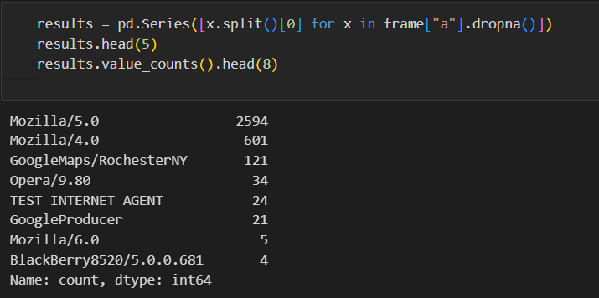
Hình 3. Thông tin user-agent
Sau khi tách cột a (user-agent) cho thấy rằng có tới 2594 người sử dụng Mozzilla/5.0 và Mozilla/4.0 (601) điều này cho thấy Mozilla được ưu chuộn nhất so với các trình duyệt còn lại.
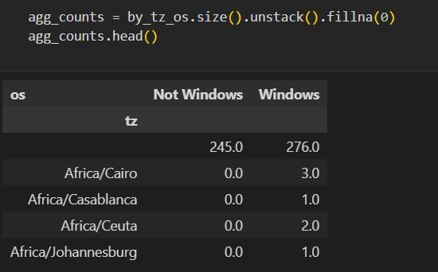
Hình 4. Số lượng người dùng hệ điều hành
Dễ dàng nhận thấy số người dùng Windows chiếm toàn bộ cho toàn bộ múi giờ.
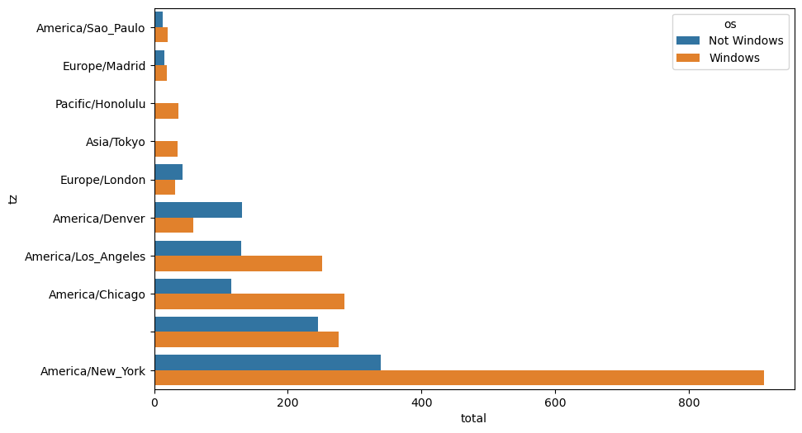
Hình 5. Trực quan số người sử dụng hệ điều hành

Dựa vào ảnh này càng trực quan hơn về tần suất người sử dụng hệ điều hành windows cao gấp đôi số người không sài hệ điều hành Windows. Càng chứng minh được người dùng hệ điều hành Windows là đông đảo nhất

Movielens
MovieLens 1M Dataset Tập dữ liệu này được cung cấp bởi GroupLens Research. Nó chứa một số bộ sưu tập dữ liệu xếp hạng phim được thu thập từ người dùng của MovieLens vào cuối những năm 1990 và đầu những năm 2000. Cụ thể, tập dữ liệu MovieLens 1M chứa một triệu xếp hạng được thu thập từ sáu nghìn người dùng trên bốn nghìn bộ phim.
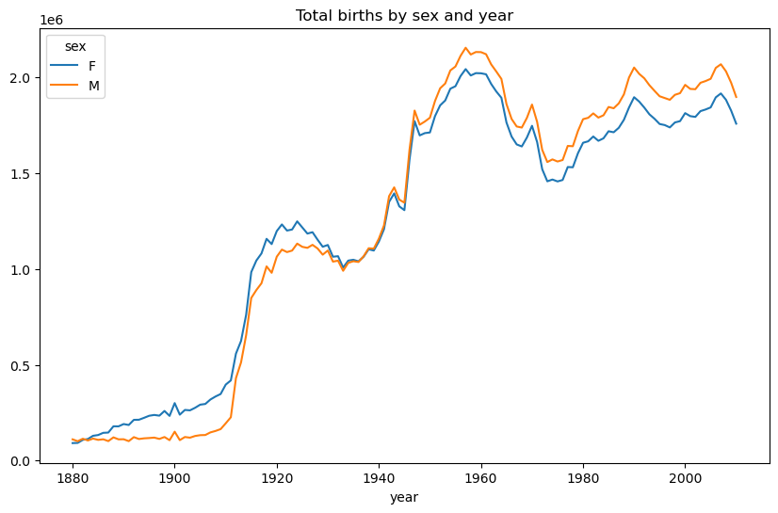
Hình 6. So sánh số lượng sinh

Từ những năm 1880 đến cuối năm 1933 thì số lượng Female chiếm đa số, tuy nhiên có sự biến động và chuyển biến từ năm 1950 đến hiện tại của nghiên cứu thì số lượng Male lại chiếm ưu thế.

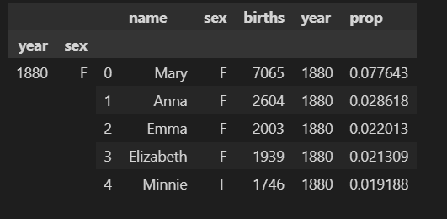
Hình 8. Các tên phổ biến

Vào năm 1880, 1000 tên phổ biến nhất được xuất hiện tại thời điểm này theo ảnh trên. Tỷ lệ tên Many là nhiều nhất

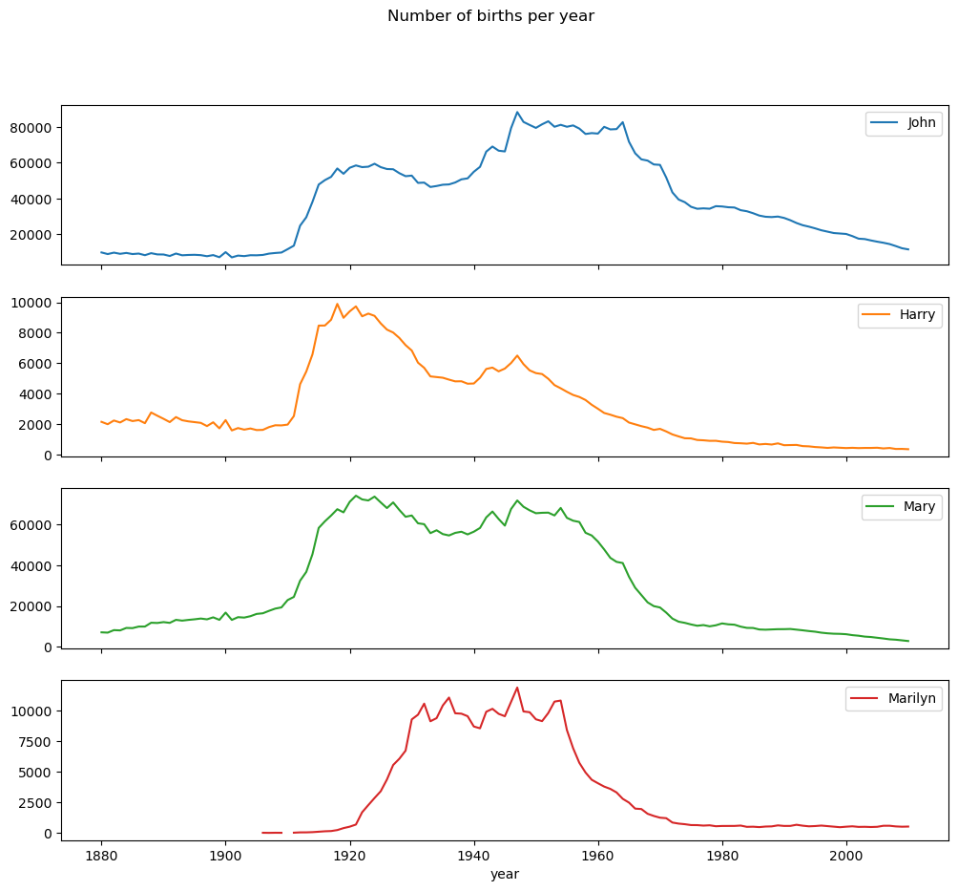
Hình 9. Phân bố các tên xuất hiện nhiều nhất

Đây là 4 cái tên có số lượng đặt nhiều nhất và tùy vào những năm sẽ có sự phân bố giữa các loại tên này.
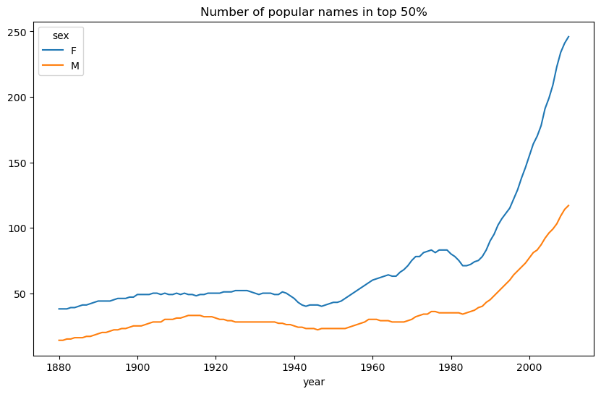
Hình 10. Miền giá trị top 50% giữa các giới tính

Ngoài ra tỷ lệ top 50% dân số dành cho Female, điều này có thể thấy rằng đa số mọi người sẽ đẻ con là con gái hơn là con trai.

USDA Food
USDA Food Database Tập dữ liệu này là cơ sở dữ liệu về thông tin dinh dưỡng thực phẩm của US Department of Agriculture (USDA) (Bộ Nông nghiệp Hoa Kỳ). Lập trình viên Ashley Williams đã tạo ra một phiên bản của cơ sở dữ liệu này ở định dạng JSON.
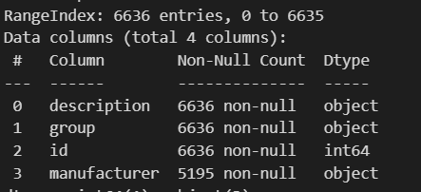
Hình 11. Thông tin dữ liệu

Bộ dữ liệu bao gồm 4 cột và 6636 dòng, cột manudacturer là cột duy nhất bị
missing values
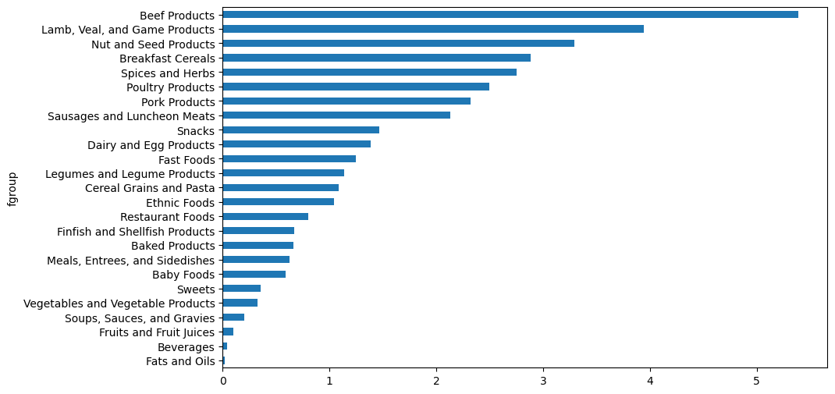
Hình 12. Phân bố chất lượng thịt

Chất lượng dinh dưỡng của thịt bò là nhiều nhất, tiếp theo là dê, bò sữa…

2022 Federal Election Commission
2022 Federal Election Commission Tài liệu đề cập đến dữ liệu về đóng góp cho các chiến dịch chính trị do US Federal Election Commission (FEC) (Ủy ban Bầu cử Liên bang Hoa Kỳ) xuất bản. Tuy nhiên, phần 13.5 trong tài liệu này lại sử dụng dữ liệu đóng góp từ cuộc bầu cử tổng thống Hoa Kỳ năm 2012 (available as a single 150-megabyte CSV file P00000001-ALL.csv) cho các ví dụ phân tích. Tài liệu cũng lưu ý rằng các bộ dữ liệu gần đây hơn do FEC cung cấp (ví dụ: từ các cuộc bầu cử năm 2016 hoặc 2020) đã trở nên lớn hơn và phức tạp hơn, đó là lý do tại sao họ quyết định không sử dụng chúng để minh họa các kỹ thuật phân tích.

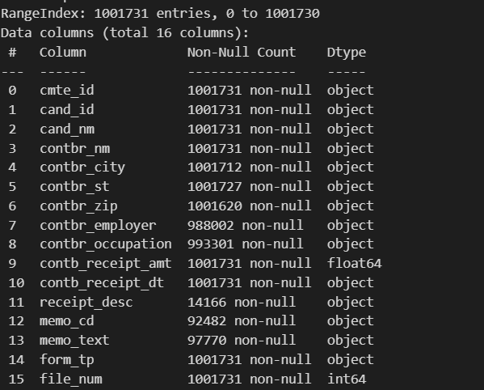
Hình 13. Thông tin dữ liệu

Bộ dữ liệu bao gồm 10001731 dòng và có tới 15 cột, ngoài trừ các cột có index 1,2,3,4,5,9,10,14 và 15 ra thì các cột còn lại đều missing values.
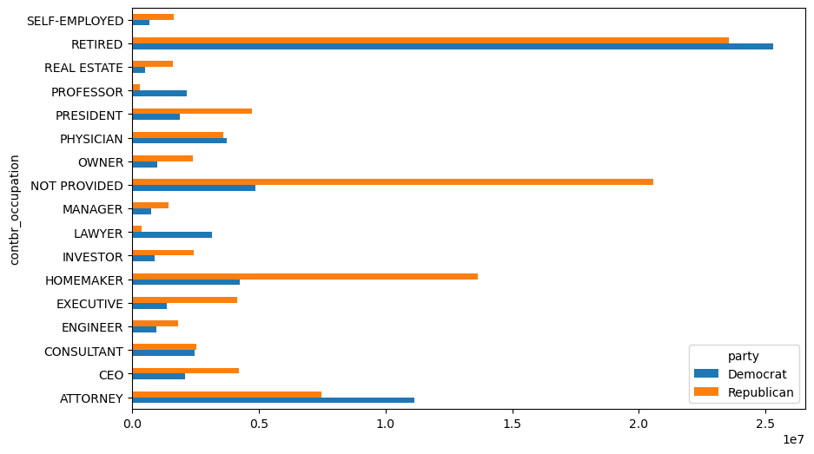
Hình 14. Số tiền đóng góp giữa các party

Số lượng Democart của retired chiếm đa số tuy nhiên đốii với Not provided của republican lại chiếm đa số.

TÀI LIỆU THAM KHẢO

[1] W. McKinney, Python for Data Analysis: Data Wrangling with Pandas, NumPy, and IPython, 2nd ed. Sebastopol, CA, USA: O'Reilly Media, 2017.

[2] W. Shields, SQL QuickStart Guide: The Simplified Beginner’s Guide to Managing, Analyzing, and Manipulating Data With SQL, 1st ed. ClydeBank Media LLC, 2019.

[3] M. Shron, Thinking with Data: How to Turn Information into Insights, 1st ed. O'Reilly Media, 2014.

[4] C. N. Knaflic, Storytelling with Data: A Data Visualization Guide for Business Professionals, 1st ed. Wiley, 2015.

[5] A. Maheshwari, Data Analytics Made Accessible, 1st ed. DMM Direct, 2014.

[6] J. VanderPlas, Python Data Science Handbook: Essential Tools for Working with Data, O'Reilly Media, 2016.

[7] H. Chen, Practical Data Science with Python, Apress, 2019.

[8] A. Géron, Hands-On Machine Learning with Scikit-Learn, Keras, and TensorFlow, 2nd ed., O'Reilly Media, 2019.

[9] N. C. Zakas, Understanding ECMAScript 6: The Definitive Guide for JavaScript Developers, No Starch Press, 2016.

[10] T. Hastie, R. Tibshirani, and J. Friedman, The Elements of Statistical Learning: Data Mining, Inference, and Prediction, 2nd ed., Springer, 2009.

[11] R. L. Grossman, C. Kamath, P. Kegelmeyer, V. Kumar, and R. Namburu, Data Mining for Scientific and Engineering Applications, Springer, 2001.

[12] J. Han, M. Kamber, and J. Pei, Data Mining: Concepts and Techniques, 3rd ed., Morgan Kaufmann, 2011.

[13] J. Heaton, Deep Learning and Neural Networks: Python, Theano, and Keras, Heaton Research, 2018.

